Практическая работа № 2

студента группы ИТз-221

Дмитриев Дмитрий Анатольевич

Выполнение:_________ Защита:___________

**Алгоритм Дейкстры.**

Цель работы: научится реализовывать алгоритм Дейкстры, понять как находить кратчайшие пути от одной из вершин графа до всех остальных.

Содержание работы

Ход работы

1. Реализовывал алгоритм Дейкстры, протестировал его, записал в отчет результаты.

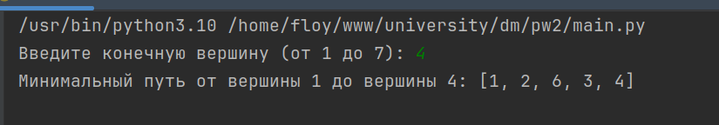

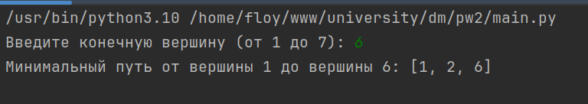

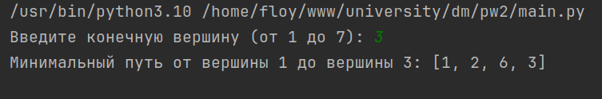

**Вывод**: научился реализовывать алгоритм Дейкстры, понял как находить кратчайшие пути от одной из вершин графа до всех остальных.